Министерство науки и высшего образования Российской Федерации Федеральное государственное автономное образовательное учреждение высшего образования
«Пермский национальный исследовательский политехнический университет»
Электротехнический факультет
Кафедра «Информационные технологии и автоматизированные системы» направление подготовки: 09.03.01– «Информатика и вычислительная техника»

Лабораторная работа № 2
по дисциплине

«Информатика»
на тему

«Использование основных операторов языка Си»

Выполнил студент гр. ИКС-26-1б
Чадов Георгий Владиславович

Проверил:
ст. преп. каф. ИТАС
Духанин Алексей Владиславович

(оценка) (подпись)

(дата)

г. Пермь, 2026

СОДЕРЖАНИЕ
ВВЕДЕНИЕ 3
- ВЫПОЛНЕНИЕ ЗАДАНИЯ 4
  - Вариант задания 4
  - Код программы 4
  - Результаты выполнения программы 6
ЗАКЛЮЧЕНИЕ 7
СПИСОК ИСПОЛЬЗОВАННЫХ ИСТОЧНИКОВ 8

ВВЕДЕНИЕ

Цель: Получение навыков в выборе и использовании операторов Си++; знакомство с итерационными процессами. Задача:
    - Используя оператор цикла, найти сумму элементов, указанных в конкретном варианте. Результат напечатать, снабдив соответствующим заголовком.

ВЫПОЛНЕНИЕ ЗАДАНИЯ

        - Вариант задания
Для выполнения был предложен вариант задания №26(рисунок 1). Требуется написать программу на языке C++ используя изученный до этого материал.
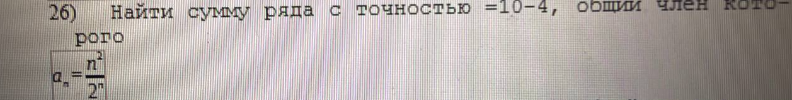
Рисунок 1 – Вариант задания
        - Код программы
Код программы написан на языке C++ и представлен ниже на рисунке
2.
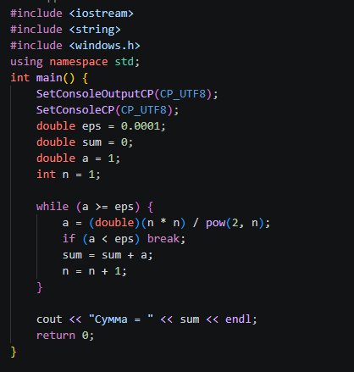
Рисунок 2 – Исходный код программы Разбор кода программы:
- Подключение библиотек:
- #include <iostream> — для ввода/вывода данных (cout).
- #include <cmath> — для функции pow() (возведение в степень).
- #include <windows.h> — для настройки кодировки консоли (SetConsoleOutputCP), чтобы русские буквы в выводе отображались корректно.
- #include <string> — подключён, но в данной программе не используется (можно убрать).
- Инициализация переменных:
  - double eps = 0.0001; — заданная точность ε = 10⁻⁴.
  - double sum = 0; — переменная для накопления суммы (инициализирована нулём).
  - double a = 1; — текущий член ряда (начальное значение нужно только чтобы войти в цикл).
  - int n = 1; — счётчик номера члена ряда.
  - float epsilon = pow(10, -4); — заданная точность вычислений (ε=0.0001ε=0.0001).
  - result — итоговый результат по формуле.
- Цикл вычислений (do...while):
- while (a >= eps) — цикл работает, пока модуль текущего члена ряда больше или равен точности.
- a = (double)(n * n) / pow(2, n); — вычисление общего члена ряда по формуле aₙ = n² / 2ⁿ. Приведение (double) нужно, чтобы деление было вещественным, а не целочисленным.
- if (a < eps) break; — досрочный выход из цикла, если член ряда стал меньше точности. Это нужно, чтобы не прибавлять к сумме уже «отброшенный» член.
- sum = sum + a; — добавление текущего члена к общей сумме. n = n + 1; — увеличение счётчика для перехода к следующему члену.
- Вывод результата:
- cout << "Сумма ряда с точностью epsilon=10-4: " << sum << endl;
— вывод итоговой суммы на экран с пояснительным текстом.
- Завершение работы:
  - Функция return 0; завершает программу.

Блок схема программы представлена в ПРИЛОЖЕНИИ А.
        - Результаты выполнения программы
Результаты выполнения программы представлены на рисунке 3.
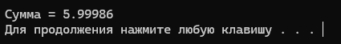
Рисунок 3 – Результаты выполения программы

ЗАКЛЮЧЕНИЕ
В ходе работы были изучены принципы использования циклических операторов в языке C++, в частности, цикла с предусловием while. Была разработана программа для вычисления суммы бесконечного ряда aₙ = n² / 2ⁿ с заданной точностью ε = 10⁻⁴. В результате работы был получен корректный результат, подтверждающий сходимость ряда. Использование цикла while позволило организовать итерационный процесс: вычисление членов ряда продолжается до тех пор, пока очередной член ряда не станет меньше заданной погрешности ε.

СПИСОК ИСПОЛЬЗОВАННЫХ ИСТОЧНИКОВ

          - ГОСТ 19.701-90 — «Единая система программной документации. Схемы алгоритмов, программ, данных и систем. Условные обозначения и правила выполнения».
          - ГОСТ 7.32-2017. Межгосударственный стандарт. Система стандартов по информации, библиотечному и издательскому делу. Отчет о научно-исследовательской работе. Структура и правила оформления.

